
РФ РД Буйнакский район
МКОУ «Агачкалинская СОШ»
_____________________________________________________________________________________
РД Буйнакский район с.Агачкала E -mail: agachkala_school00@mail.ru
План по реализации ЦП на тему: «Противодействие терроризму и экстремизму» на 1квартал 2018г. в МКОУ «Агачкалинская СОШ».
№ | мероприятия | дата | класс | Количество детей | Ответственные
1. | Терроризм – угроза обществу | март | 1 | 10 | Умарова И.И.
2. | Толерантность- беседа | февраль | 2 | 11 | Магомедова А.И.
3. | Толерантность - беседа | январь | 3 | 15 | Нурутдинова Н.П.
4. | Толерантность – литературные герои | февраль | 4 | 10 | Иниева С.Б.
5. | Уважение и понимание- основы терпимости | январь | 5 | 8 | Махмудов М.А.
6. | Терроризм – угроза обществу | январь | 6 | 4 | Иниева Б.А.
7. | Мир без террора | февраль | 7 | 7 | Умарова Х.П.
8. | Мы против терроризма | Март | 8 | 6 | Абакарова Г.З.
9. | Мы против терроризма | январь | 9 | 3 | Солтанбекова Б.А.
10. | Видео фильм «Захват террористами Кизлярскую больницу» | январь | 10 | 2 | Магомедова З.А.
11. | Беседа на тему: «Трагедия в Бесланской школе» | январь | 11 | 2 | Ибрагимов А.Ю.
12. | Беседа на тему: «Мы против терроризма» | январь | 8,9,10,11 | 13 | Учит.общество Абдурахманов Х.Д.,  Солтанбекова Б.А.

Отчет по реализации ЦП на тему: «Противодействие терроризму и экстремизму» на 1квартал 2018г. в МКОУ «Агачкалинская СОШ».
№ | мероприятия | класс | Кол-во участников | сроки | Ответственные
1. | Терроризм – угроза обществу | 1 | 10 | март | Умарова И.И.
2. | Толерантность- беседа | 2 | 11 | февраль | Магомедова А.И.
3. | Толерантность - беседа | 3 | 15 | март | Нурутдинова Н.П.
4. | Толерантность – литературные герои | 4 | 10 | февраль | Иниева С.Б.
5. | Уважение и понимание- основы терпимости | 5 | 8 | январь | Махмудов М.А.
6. | Терроризм – угроза обществу | 6 | 4 | 14.02.18г. | Иниева Б.А.
7. | Мир без террора | 7 | 7 | 13.02.18г. | Умарова Х.П.
8. | Мы против терроризма | 8 | 6 | 28.02.18г. | Абакарова Г.З.
9. | Мы против терроризма | 9 | 3 | 6.03.18г. | Солтанбекова Б.А.
10. | Видео фильм «Захват террористами Кизлярскую больницу» | 10 | 2 | 21.01.18г. | Магомедова З.А.
11. | Беседа на тему: «Трагедия в Бесланской школе» | 11 | 2 | 31.01.18г. | Ибрагимов А.Ю.
12. | Беседа на тему: «Мы против терроризма» | 9,10,11,8 | 13 | 12.03.18г. | Учит.общество Абдурахманов Х.Д.,  Солтанбекова Б.А.

Информация о проведенных мероприятиях в Агачкалинской СОШ по ЦП на тему: «Противодействие терроризму и экстремизму» за 1квартал 2018г.
13.02.18г. классный руководитель 7класса Умарова Х.П. провела классный час на тему: «Мир без террора»

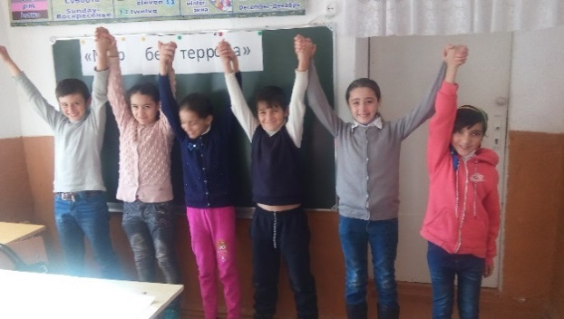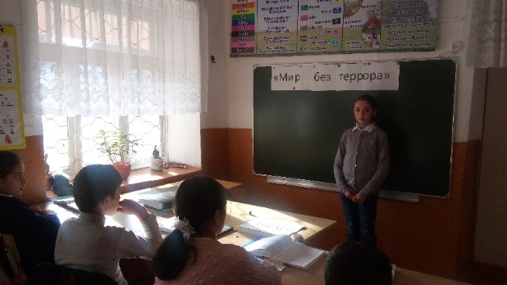

28.02.18г. классный руководитель 8класса Абакарова Г.З. провела беседу на тему: «Мы против терроризма»
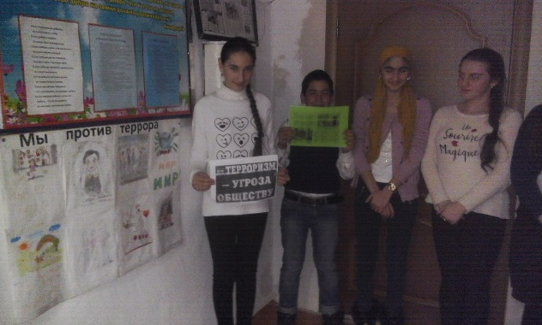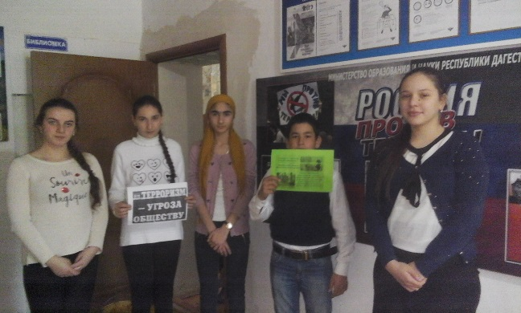
6.03.18г. кл.рук. 9класса Солтанбекова Б.А. провела классный час на тему: «Мы против терроризма».
